Экстремизм – это сложная и неоднородная форма выражения ненависти и вражды. Различают следующие виды экстремизма:
- политический
- национальный
- религиозный
Национальный экстремизм выступает под лозунгами защиты «своего народа», его экономических интересов, культурных ценностей, как правило, в ущерб представителей других национальностей, проживающих на этой же территории.
Под религиозным экстремизмом понимают нетерпимость по отношению к инакомыслящим представителям той же или другой религий. В последние годы обострилась проблема исламского экстремизма.
Политический экстремизм – это движения или течения против существующего конституционного строя.
На сегодняшний день экстремизм является реальной угрозой национальной безопасности Российской Федерации. Наблюдается увеличение неформальных молодежных движений экстремистской направленности. В настоящее время членами неформальных молодежных организаций (группировок) экстремистско-националистической направленности являются молодые люди в возрасте от 14 до 30 лет, нередко - несовершеннолетние лица 14 – 18 лет

Преступления экстремистской направленности.
К преступлениям экстремистской направленности относятся:
- публичные призывы к осуществлению экстремистской деятельности;
- возбуждение ненависти или вражды, а равно унижение человеческого достоинства;
-организация экстремистского сообщества и т.д.
Проявления экстремистской деятельности
Терроризм – это крайнее проявление экстремизма явление, связанное с насилием, угрожающее жизни и здоровью граждан.
Национализм – это форма общественного единства, основанная на идее национального превосходства и национальной исключительности.
Расизм – это совокупность концепций, основу которых составляют положения о физической и психической неравноценности человеческих рас и о решающем влиянии расовых различий на историю и культуру человеческого общества.
Фашизм - это идеология и практика, утверждающие превосходство и исключительность определенной нации или расы и направленные на разжигание национальной нетерпимости, дискриминацию, применение насилия и терроризма, установления культа вождя.

За осуществление экстремистской деятельности граждане Российской Федерации, иностранные граждане и лица без гражданства несут уголовную, административную и гражданско-правовую ответственность в установленном законодательством Российской Федерации порядке.
Уголовная ответственность
за данные преступления возникает с 16 лет. Степень уголовной ответственности зависит от степени тяжести преступления – штраф от ста тысяч рублей до лишения свободы (от шести месяцев до пожизненного заключения).
ЧТО НЕОБХОДИМО ДЕЛАТЬ
при выявлении признаков правонарушения или преступления террористической направленности
Если Вы подвергаетесь физическому или моральному преступному давлению или стали свидетелями данных проявлений, если в ваш адрес поступают предложения о совершении противоправных действий террористического или экстремистского характера просим Вас незамедлительно проинформировать об этом по телефону.
Единый экстренный канал помощи
для любых операторов мобильной связи - 112
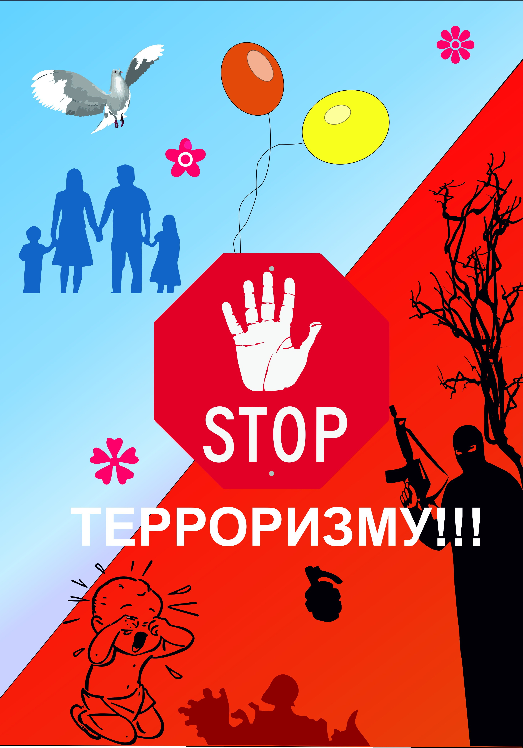
ПАМЯТКА
ОБУЧАЮЩИМСЯ
ПО ПРОФИЛАКТИКЕ ЭКСТРЕМИЗМА

